BUỔI 2
MS UNIT và NUNIT (C#) DATA-DRIVEN UNIT TEST 2
Bài 1 : 2
Bước 1 : Giả sử tạo một project C# thực hiện các phép toán đơn giản cộng, trừ, nhân, chia các số Nguyên 2
Bước 2: Chuột phải tập tin TestData_Pass_3Cols_30_Loc.csv chọn properties , thiết lập “copy to output directory “ thành “copy always “ để tập tin này sẽ được sao chép vào thư mục bin khi build project 3
Bước 3: Nhập dữ liệu vào tập tin TestData_Pass_3Cols_30_Loc.csv như sau 3
Bước 4: Thêm references System.Data vào project test 4
Bước 5 : CODE Tạo đối tượng TestContext trong lớp unit test TestData_Pass_3Cols_30_Loc.csv như sau 4
Bước 6: Thực thi test case trên sẽ có kết quả như sau : 5 pass 0 fail 5
Bước 8: Tạo tập tin TestData_Fail_3Cols_30_Loc.csv 6
Bước 9: Chuột phải tập tin TestData_Fail_3cols_30_Loc.csv chọn properties , thiết lập “copy to output directory “ thành “copy always “ để tập tin này sẽ được sao chép vào thư mục bin khi build project 7
Bước 10: Tạo TestData_Fail_3cols_30_Loc.csv tương tự 7
Bước 11 :CODE Tạo đối tượng TestContext trong lớp unit test TestData_Fail_3cols_30_Loc.csv như sau 8
Bước 12 : Thực thi_ test case trên sẽ có kết quả như sau : 4pass 1 fail 9
Bài 2: 10
Bước 1: Tạo tập tin TestData_Pass_4cols_30_Loc.csv 10
Bước 2 : Chuột phải tập tin TestData_Pass_4cols_30_Loc.csv chọn properties , thiết lập “copy to output directory “ thành “copy always “ để tập tin này sẽ được sao chép vào thư mục bin khi build project 11
Bước 3 : Tạo TestData_Pass_4cols_30_Loc.csv 11
Bước 4: Tạo đối tượng TestContext trong lớp unit test như sau 12
Bước 5: CODE Viết test case sử dụng dữ liệu này chạy các test case như sau : 12
Bước 6: Thực thi test case trên sẽ có kết quả như sau : 4 pass 0 fail 13
Bước 7 : Tạo tập tin TestData_Fail_4cols_30_Loc.csv 14
Bước 8: Chuột phải tập tin TestData_Fail_4cols_30_Loc.csv chọn properties , thiết lập “copy to output directory “ thành “copy always “ để tập tin này sẽ được sao chép vào thư mục bin khi build project 14
Bước 7: Tạo TestData_Fail_4cols_30_Loc.csv 15
Bước 8:Tạo đối tượng TestContext trong lớp unit test như sau 16
Bước 9: CODE Viết test case sử dụng dữ liệu này chạy các test case như sau : 16
Bước 10: Thực thi test case trên sẽ có kết quả như sau : 3 pass 1 fail 16

MS UNIT và NUNIT (C#) DATA-DRIVEN UNIT TEST

Bài 1 :

Bước 1 : Giả sử tạo một project C# thực hiện các phép toán đơn giản cộng, trừ, nhân, chia các số Nguyên
Thực thi test case với dữ liệu test có sẵn : tạo thư mục Data trong project test , click phải chuột vào thư mục Data_30_Loc>new Item … tạo tập tin TestData_Pass_3Cols_30_Loc.csv
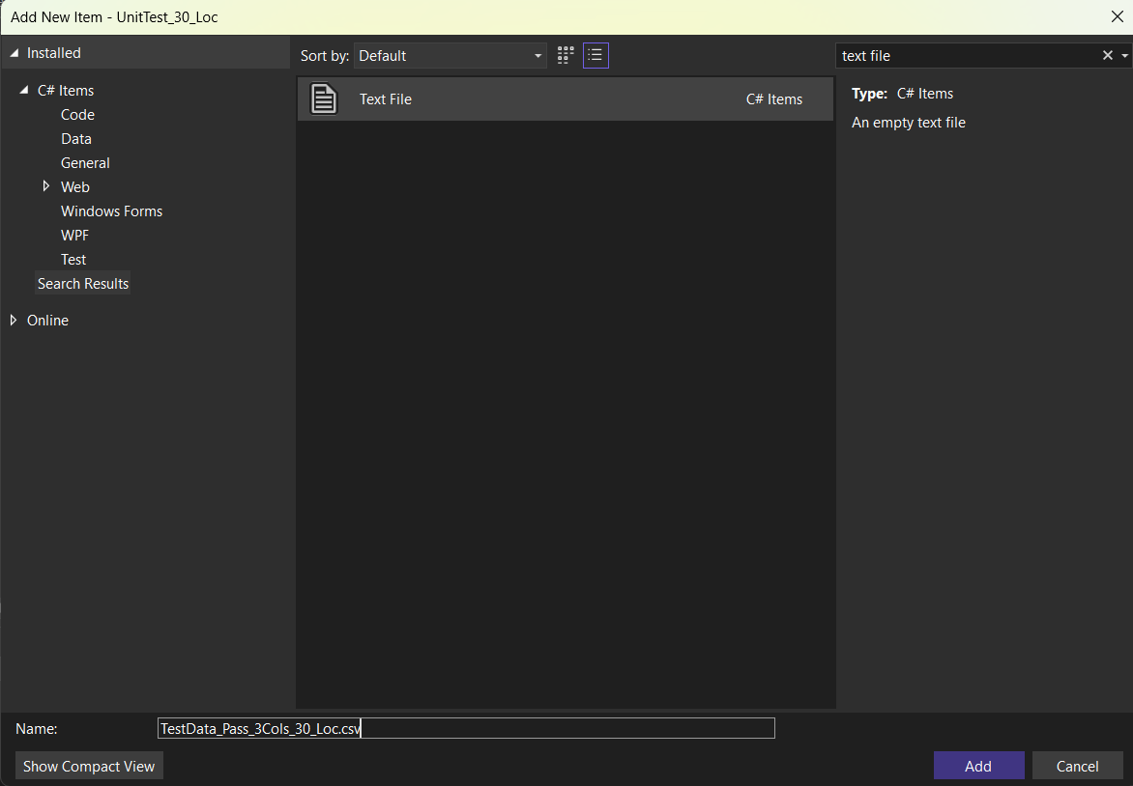

Bước 2: Chuột phải tập tin TestData_Pass_3Cols_30_Loc.csv chọn properties , thiết lập “copy to output directory “ thành “copy always “ để tập tin này sẽ được sao chép vào thư mục bin khi build project
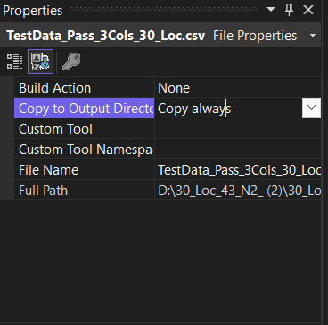

Bước 3: Nhập dữ liệu vào tập tin TestData_Pass_3Cols_30_Loc.csv như sau
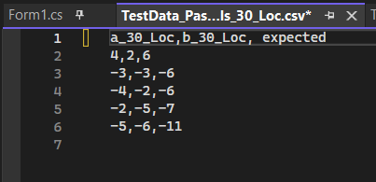
TestData_Pass_3Cols_30_Loc.csv
a_30_Loc,b_30_Loc, expected_30_Loc
4,2,6
-3,-3,-6
-4,-2,-6
-2,-5,-7
-5,-6,-11

Bước 4: Thêm references System.Data vào project test
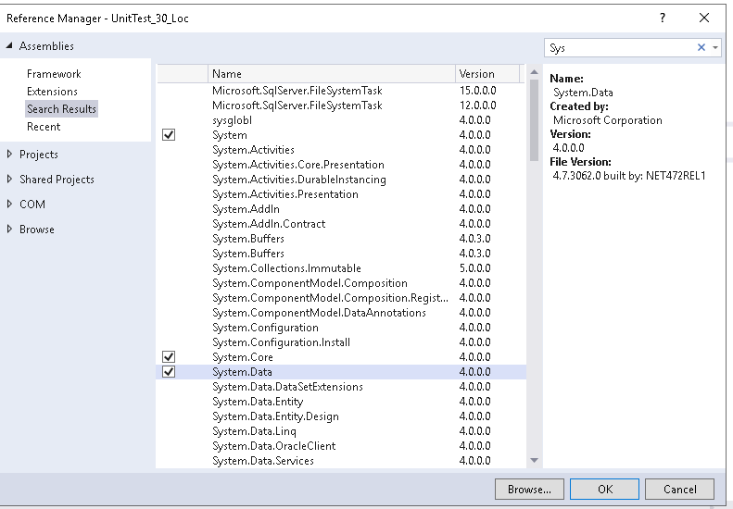

Bước 5 : CODE Tạo đối tượng TestContext trong lớp unit test TestData_Pass_3Cols_30_Loc.csv như sau
// Thuộc tính TestContext cho phép truy cập thông tin về môi trường kiểm thử hiện tại,
// bao gồm cả dữ liệu đầu vào từ DataSource (CSV, DB,...)
public TestContext TestContext { get; set; }

// Sử dụng nguồn dữ liệu từ file CSV có tên "TestData_Pass_3Cols_30_Loc.csv"
// để chạy kiểm thử nhiều lần với dữ liệu khác nhau (Data-Driven Testing)
[TestMethod]
[DataSource("Microsoft.VisualStudio.TestTools.DataSource.CSV",
@".\Data_30_Loc\TestData_Pass_3Cols_30_Loc.csv",
"TestData_Pass_3Cols_30_Loc#csv",
DataAccessMethod.Sequential)]
// Phương thức kiểm thử TC9_TestWithDataSource_30_Loc_5pass_0fail_3cols
public void TC9_TestWithDataSource_30_Loc_5pass_0fail_3cols()
{
// Đọc giá trị từ 3 cột đầu tiên của dòng dữ liệu hiện tại
// Giá trị đầu vào thứ 1
int a_30_Loc = int.Parse(TestContext.DataRow[0].ToString());
// Giá trị đầu vào thứ 2
int b_30_Loc = int.Parse(TestContext.DataRow[1].ToString());
// Kết quả mong đợi
int expected_30_Loc = int.Parse(TestContext.DataRow[2].ToString());

// Tạo đối tượng Caculation_30_Loc với 2 giá trị đầu vào
Caculation_30_Loc c_30_Loc = new Caculation_30_Loc(a_30_Loc, b_30_Loc);

// Thực thi phép tính cộng (dấu "+")
int actual_30_Loc = c_30_Loc.Execute("+");

// Kiểm tra kết quả thực tế có đúng với kỳ vọng không
Assert.AreEqual(expected_30_Loc, actual_30_Loc);
}

Bước 6: Thực thi test case trên sẽ có kết quả như sau : 5 pass 0 fail

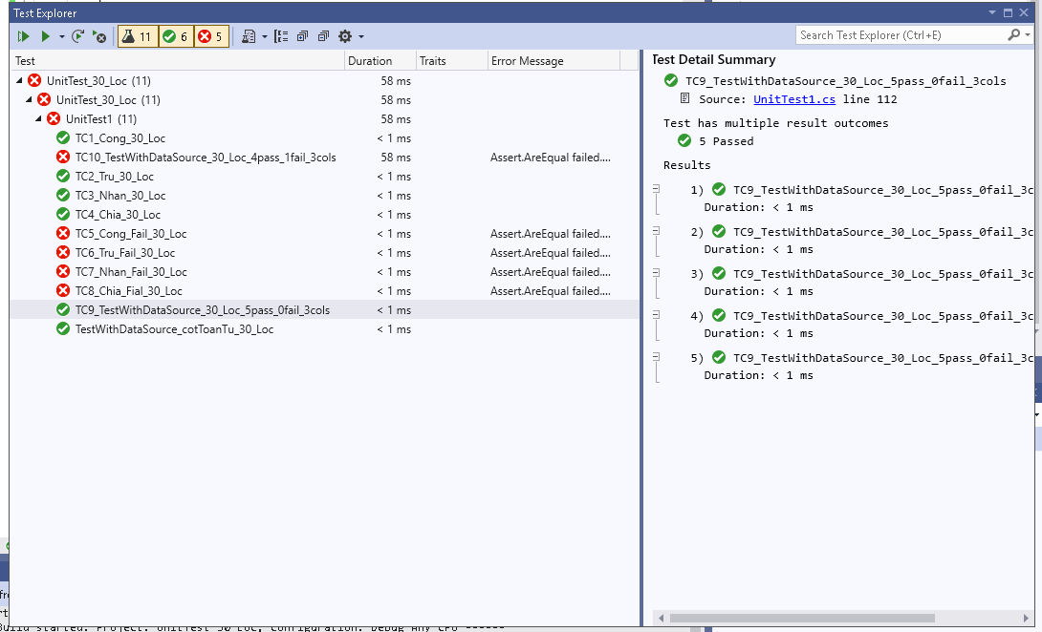

Bước 8: Tạo tập tin TestData_Fail_3Cols_30_Loc.csv
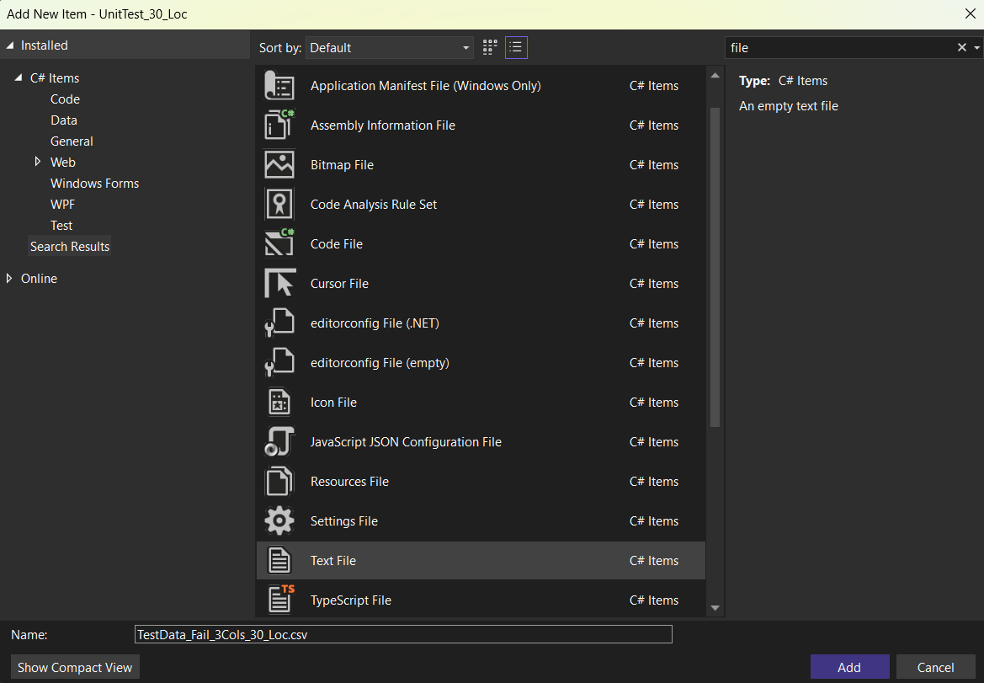

Bước 9: Chuột phải tập tin TestData_Fail_3cols_30_Loc.csv chọn properties , thiết lập “copy to output directory “ thành “copy always “ để tập tin này sẽ được sao chép vào thư mục bin khi build project
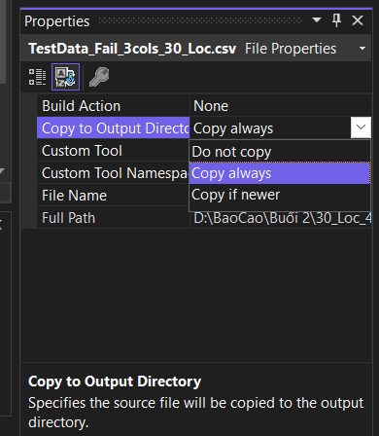

Bước 10: Tạo TestData_Fail_3cols_30_Loc.csv tương tự
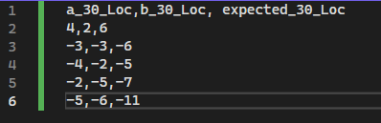
Dữ liệu trong TestData_Fail_3cols_30_Loc.csv
a_30_Loc,b_30_Loc, expected_30_Loc
4,2,6
-3,-3,-5
-4,-2,-6
-2,-5,-7
-5,-6,-11

Bước 11 :CODE Tạo đối tượng TestContext trong lớp unit test TestData_Fail_3cols_30_Loc.csv như sau

// Sử dụng nguồn dữ liệu từ file CSV có tên "TestData_Pass_3Cols.csv"
// để chạy kiểm thử nhiều lần với dữ liệu khác nhau (Data-Driven Testing)
[TestMethod]
[DataSource("Microsoft.VisualStudio.TestTools.DataSource.CSV",
@".\Data_30_Loc\TestData_Fail_3Cols_30_Loc.csv",
"TestData_Fail_3Cols_30_Loc#csv",
DataAccessMethod.Sequential)]
// Phương thức kiểm thử TC10_TestWithDataSource_30_Loc_4pass_1fail_3cols
public void TC10_TestWithDataSource_30_Loc_4pass_1fail_3cols()
{
// Đọc giá trị từ 3 cột đầu tiên của dòng dữ liệu hiện tại
// Giá trị đầu vào thứ 1
int a_30_Loc = int.Parse(TestContext.DataRow[0].ToString());
// Giá trị đầu vào thứ 2
int b_30_Loc = int.Parse(TestContext.DataRow[1].ToString());
// Kết quả mong đợi
int expected_30_Loc = int.Parse(TestContext.DataRow[2].ToString());

// Tạo đối tượng Caculation_30_Loc với 2 giá trị đầu vào
Caculation_30_Loc c_30_Loc = new Caculation_30_Loc(a_30_Loc, b_30_Loc);

// Thực thi phép tính cộng (dấu "+")
int actual_30_Loc = c_30_Loc.Execute("+");

// Kiểm tra kết quả thực tế có đúng với kỳ vọng không
Assert.AreEqual(expected_30_Loc, actual_30_Loc);
}

Bước 12 : Thực thi_ test case trên sẽ có kết quả như sau : 4pass 1 fail
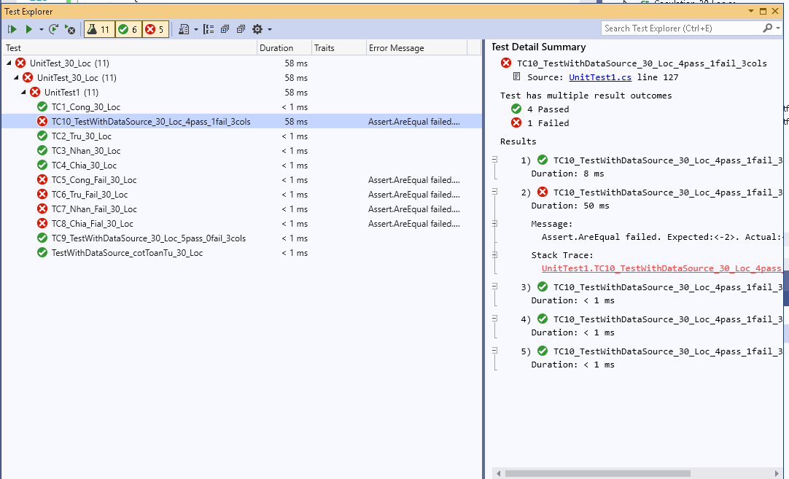

Bài 2:

Bước 1: Tạo tập tin TestData_Pass_4cols_30_Loc.csv
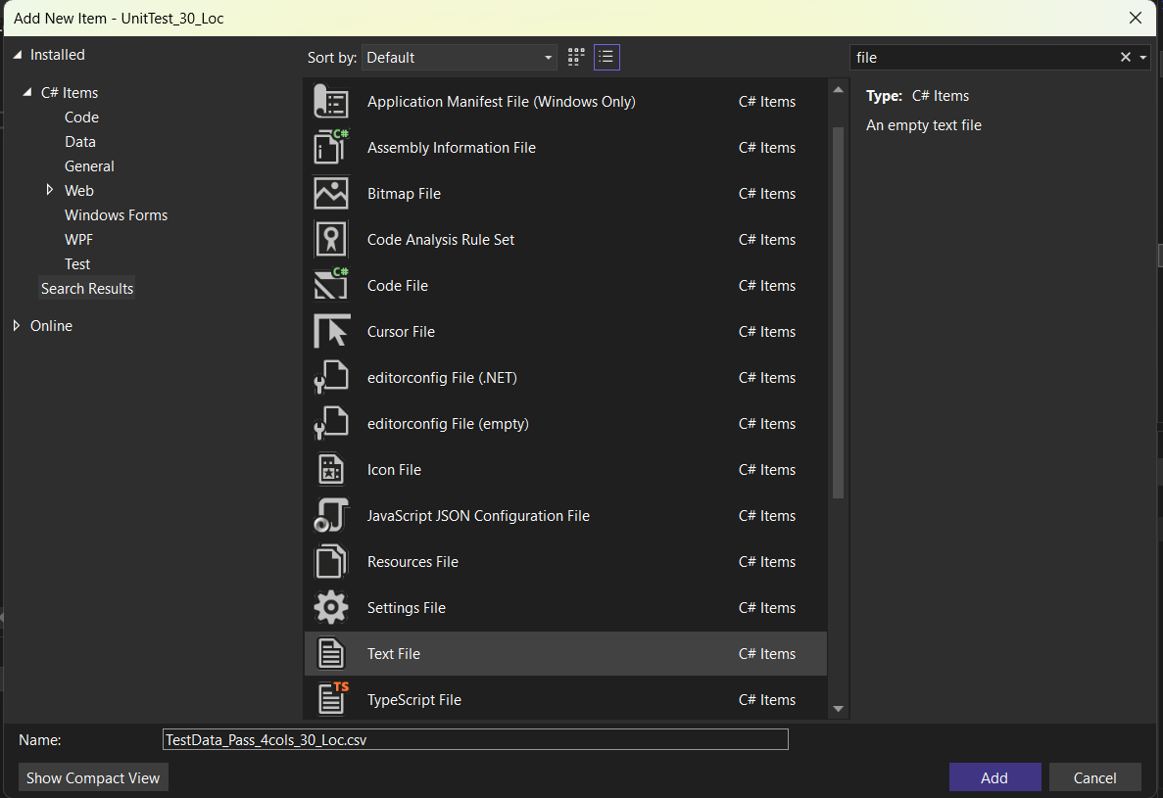

Bước 2 : Chuột phải tập tin TestData_Pass_4cols_30_Loc.csv chọn properties , thiết lập “copy to output directory “ thành “copy always “ để tập tin này sẽ được sao chép vào thư mục bin khi build project
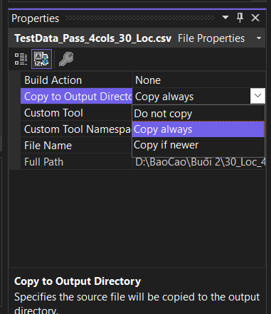

Bước 3 : Tạo TestData_Pass_4cols_30_Loc.csv
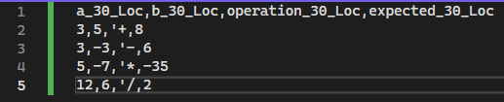
a_30_Loc,b_30_Loc,operation_30_Loc,expected_30_Loc
3,5,'+,8
3,-3,'-,6
5,-7,'*,-35
12,6,'/,2

Bước 4: Tạo đối tượng TestContext trong lớp unit test như sau
// Thuộc tính TestContext cho phép truy cập thông tin về môi trường kiểm thử hiện tại,
public TestContext TestContext { get; set; }

Bước 5: CODE Viết test case sử dụng dữ liệu này chạy các test case như sau :
// Thuộc tính TestContext cho phép truy cập thông tin về môi trường kiểm thử hiện tại,
public TestContext TestContext { get; set; }

[TestMethod]
// Là một test case sử dụng Data-Driven Testing, nghĩa là dữ liệu test nằm trong file CSV bên ngoài.
// File CSV có 4 cột: số a, số b, toán tử và kết quả mong đợi tương ứng.

// Test sẽ chạy nhiều lần tương ứng với từng dòng trong file CSV.
// Mỗi lần chạy sẽ lấy dữ liệu khác nhau để thực thi phép toán và kiểm tra kết quả.

[DataSource("Microsoft.VisualStudio.TestTools.DataSource.CSV",
@".\Data\TestData_Pass_4cols_30_Loc.csv",
"TestData_Pass_4cols_30_Loc#csv",
DataAccessMethod.Sequential)]
// TC11_TestWithDataSource_cotToanTu_30_Loc_4pass_0fail_4cols
public void TC11_TestWithDataSource_cotToanTu_30_Loc_4pass_0fail_4cols()
{
// Đọc dữ liệu từ từng cột của dòng hiện tại:
// Giá trị đầu vào thứ 1
int a_30_Loc = int.Parse(TestContext.DataRow[0].ToString());
// Giá trị đầu vào thứ 2
int b_30_Loc = int.Parse(TestContext.DataRow[1].ToString());
// Giá trị đầu vào thứ 3
string operation_30_Loc = (TestContext.DataRow[2].ToString());

// Xử lý chuỗi toán tử nếu có dấu nháy đơn đầu (do format trong CSV)
// Ví dụ: nếu trong file ghi là '+', thì sẽ xóa dấu nháy đầu tiên để còn "+"
operation_30_Loc = operation_30_Loc.Remove(0, 1);
// Kết quả mong đợi
int expected_30_Loc = int.Parse(TestContext.DataRow[3].ToString());
// Tạo đối tượng tính toán với 2 giá trị a và b
Caculation_30_Loc c_30_Loc_30_Loc = new Caculation_30_Loc(a_30_Loc, b_30_Loc);

// Gọi hàm Execute với toán tử tương ứng để tính kết quả thực tế
int actual_30_Loc = c_30_Loc.Execute(operation_30_Loc);

// Kiểm tra kết quả thực tế có bằng kết quả mong đợi không
Assert.AreEqual(expected_30_Loc, actual_30_Loc);
}

Bước 6: Thực thi test case trên sẽ có kết quả như sau : 4 pass 0 fail

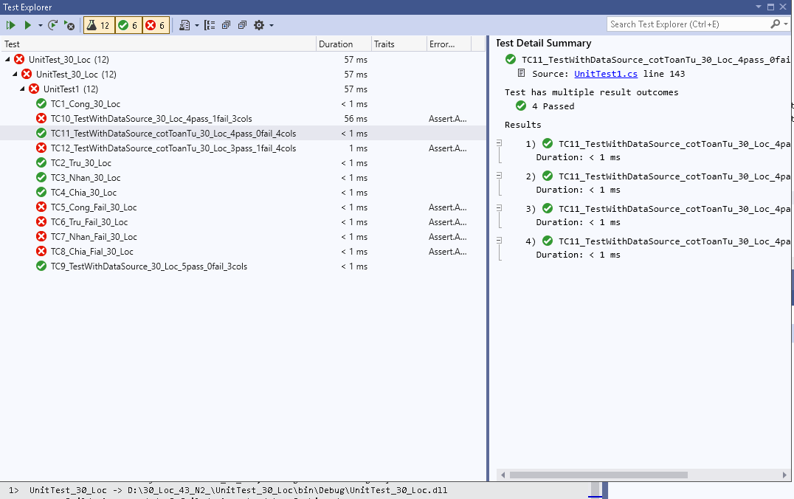

Bước 7 : Tạo tập tin TestData_Fail_4cols_30_Loc.csv
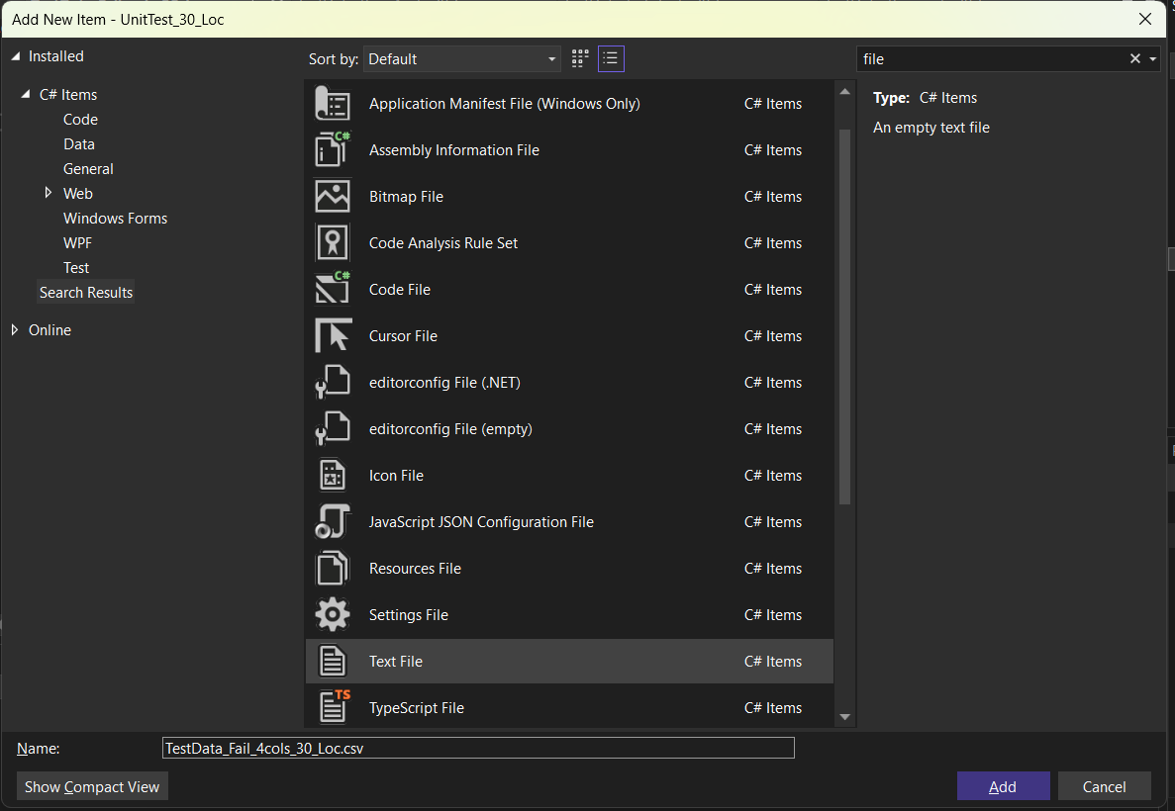

Bước 8: Chuột phải tập tin TestData_Fail_4cols_30_Loc.csv chọn properties , thiết lập “copy to output directory “ thành “copy always “ để tập tin này sẽ được sao chép vào thư mục bin khi build project

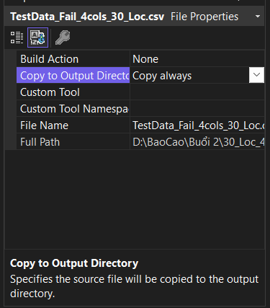

Bước 7: Tạo TestData_Fail_4cols_30_Loc.csv
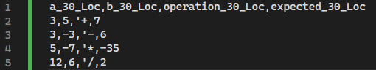
a_30_Loc,b_30_Loc,operation_30_Loc,expected_30_Loc
3,5,'+,7
3,-3,'-,6
5,-7,'*,-35
12,6,'/,2

Bước 8:Tạo đối tượng TestContext trong lớp unit test như sau
// tạo đối tượng TestContext
public TestContext TestContext { get; set; }

Bước 9: CODE Viết test case sử dụng dữ liệu này chạy các test case như sau :
// Đánh dấu đây là một test method sử dụng MSTest
[TestMethod]
// Cấu hình để đọc dữ liệu kiểm thử từ file CSV (4 cột: a, b, toán tử, kết quả mong đợi)
[DataSource("Microsoft.VisualStudio.TestTools.DataSource.CSV",
@".\Data\TestData_Fail_4cols_30_Loc.csv",
"TestData_Fail_4cols_30_Loc#csv",
DataAccessMethod.Sequential)]
public void TC12_TestWithDataSource_cotToanTu_30_Loc_3pass_1fail_4cols()
{
// Đọc số a từ cột 1 của dòng hiện tại trong file CSV
int a_30_Loc = int.Parse(TestContext.DataRow[0].ToString());

// Đọc số b từ cột 2
int b_30_Loc = int.Parse(TestContext.DataRow[1].ToString());

// Đọc toán tử từ cột 3, thường có dấu nháy đơn nên cần xử lý
string operation_30_Loc = TestContext.DataRow[2].ToString();
// Xóa dấu nháy đơn đầu dòng
operation_30_Loc = operation_30_Loc.Remove(0, 1);

// Đọc kết quả mong đợi từ cột 4
int expected_30_Loc = int.Parse(TestContext.DataRow[3].ToString());

// Tạo đối tượng tính toán với a và b
Caculation_30_Loc c_30_Loc = new Caculation_30_Loc(a_30_Loc, b_30_Loc);

// Gọi hàm Execute thực hiện phép tính dựa trên toán tử
int actual_30_Loc = c_30_Loc.Execute(operation_30_Loc);

// Kiểm tra kết quả thực tế có đúng với mong đợi không
Assert.AreEqual(expected_30_Loc, actual_30_Loc);
}

Bước 10: Thực thi test case trên sẽ có kết quả như sau : 3 pass 1 fail

